Akreditovaný kurz v oboru

MENTOR KLINICKÉ PRAXE OŠETŘOVATELSTVÍ A PORODNÍ ASISTENCE


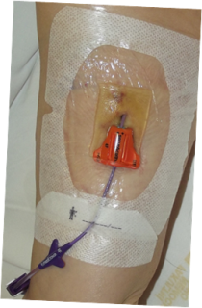
FN Brno, Interní hematologická a onkologická klinika pořádá certifikovaný kurz Mentor klinické praxe ošetřovatelství a porodní asistence určený pro všeobecné sestry nebo porodní asistentky.
Absolvent kurzu bude připraven na vedení studentů odborné praxe, účastníků specializačního studia a nových zaměstnanců v adaptačním procesu. Úspěšný absolvent kurzu obdrží certifikát MZČR.

Vstupní podmínky: • odborná způsobilost k výkonu povolání všeobecné sestry nebo
porodní asistentky,
• osvědčení k výkonu zdravotnického povolání bez odborného dohledu
v příslušném oboru,
• minimálně 2 roky výkonu povolání v příslušném oboru v plném
úvazku,
• v aktivním zaměstnaneckém poměru v příslušném oboru.

Termíny kurzu: 30. 11., 1. 12., 14. 12., 15. 12., 8. 2., 9. 2., 22. 3., 23. 3.
+ 40 hod. individuální praxe

Termín závěrečné zkoušky: 7. 6. 2027

Garant kurzu: Mgr. Lada Fínová, Mgr. Zdeňka Knechtová, Ph.D., Ing. Mgr. Petra Kouřilová

Cena kurzu: 9.800,- Kč, pro zaměstnance FN Brno zdarma

Počet účastníků: 20

Místo konání: posluchárna Netroufalky, FN Brno

Přihlášku zasílejte na e-mail: Pokorna.Jitka3@fnbrno.cz
(po obdržení přihlášky bude každý účastník informován o zařazení do kurzu)

